Chapitre 4

L’aire des figures planes
~Notes de cours~

Mathématique 2e secondaire
Collège Regina Assumpta
2014 – 2015
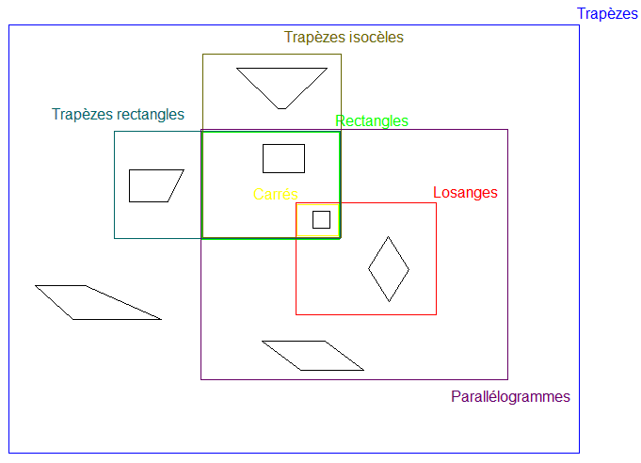

Nom : _____________________________
Groupe : _____

CHAPITRE 4 – L’aire des figures planes

Table des matières
1- Les unités de mesure de longueur(RAPPEL) 4
2- Les unités de mesure de surface 5
3- Hauteur 6
4- Apothème 8
5- Formules d’aire et de périmètre 9
A) Périmètre 9
B) Aire 9
C) Formules 9
6- L’aire d’un polygone régulier 14
7- Racine carrée 15
8- Recherche d’une information 17
9- L’aire de figures décomposables 19

Les unités de mesure de longueur(RAPPEL)

 |  |  |  |  |  |  | x 10 |  |  |  |  |  | x 10
km |  | hm |  |  | dam |  |  | m |  |  | dm |  |  | cm |  |  | mm
 |  |  | ÷ 10 |  |  |  |  |  | ÷ 10

Exemples :

- 42 m = cm

- 23 km = m

- 3 460 mm = hm

- 46 763 mm = km

Les unités de mesure de surface

 |  |  |  |  |  |  | x 100 |  |  |  |  |  | x 10²
km² |  | hm² |  |  | dam² |  |  | m² |  |  | dm² |  |  | cm² |  |  | mm²
 |  |  | ÷ 10² |  |  |  |  |  | ÷ 100

Exemples :

- 42 m² = cm²

- 23 km² = m²

- 346 mm² = hm²

- 46 763 mm² = km²

Hauteur

Segment perpendiculaire abaissée d’un sommet sur son côté opposé.

**On utilise habituellement la lettre h pour représenter la hauteur.

Exemples :

Trace les hauteurs à partir du sommet A des triangles suivants.

A
B
C
A
B
C
- b)

A
B
C
c) d)
A
B
C

Trace les hauteurs des quadrilatères suivants issues du sommet B.
A
B
C
D
A
B
C
D
- b)

A
B
C
D
A
B
C
D
c) d)

Apothème

Segment perpendiculaire mené du centre d’un polygone régulier au milieu d’un des côtés de ce polygone.

Formules d’aire et de périmètre

Périmètre

Longueur de la frontière d'une figure géométrique plane fermée.

Aire

Mesure d’une surface fermée à deux dimensions.

Formules

Figure | Périmètre | Aire
Carré  c | P = 4c
Rectangle  h  b | P = 2(b + h)
Parallélogramme  a  h  b | P = 2(a + b)
Triangle  h  c  a  b | P = a + b + c
Trapèze  h  c  a  b  B | P = a + b + c + B
Losange  d  D  c | P = 4c

*** Il est obligatoire de TOUJOURS inscrire la formule comme première étape d’une démarche.***

Exemples :

Trouve le périmètre des figures suivantes.

1) | Losange  5 dm  5 dm
2)  2 m  4,2 m  3,7 m  2,8 m | Trapèze
3) | $\frac{8}{3}$ mm  $\frac{3}{2}$ mm

Trouve l’aire des figures suivantes.
1) | Carré  4,2 dm
2) | Rectangle  $\frac{11}{4}$ dm  $\frac{2}{33}$ dm
3) | Parallélogramme  12 m  2,5 m  3 m
4) | Triangle  5,5 cm  6 cm  3 cm  2,7 cm
5 cm
4 cm
4,8 cm
3,6 cm
5)  1,8 m  4,2 m  3,7 m  1,4 m  2,5 m | Trapèze
6) | Losange  8 m  3 m  4,3 m

L’aire d’un polygone régulier

Formules :

ou

Exemple : Trouve l’aire des polygones réguliers suivants.
- Périmètre = 163,2 mm

Racine carrée

L’opération inverse de celle qui consiste à élever un nombre au carré est appelée l’extraction de la racine carrée.

Symbole :

Radical :
Radicande :
Racine carrée :

Exemple :

$$\sqrt{49}=7$$

Soit le nombre a. Le nombre qui, multiplié par lui-même ou élevé au carré, donne a est appelé la racine carrée de a. La racine carrée de a se note $\sqrt{a}$.

Exemples :
- La racine carrée de 36, notée , est , car .
- $\sqrt{144}=______$, car • = = 144.
- $\sqrt{_____}=8$
- $\sqrt{6,25}=________$
- $\sqrt{_______}=-10$

Attention!

- Il est impossible d’extraire la racine carrée d’un nombre négatif.

$\sqrt{-36}=$

- La racine carrée d’un nombre peut être positive OU négative.

$\sqrt{121}=_____ ou \sqrt{121}=____$, car

$-\sqrt{100}=$

Recherche d’une information

Démarche à suivre :

- Au besoin, représenter la situation par un dessin ou un schéma.
- Écrire la formule à utiliser.
- Remplacer les données connues dans la formule.
- Résoudre l’équation.

Exemples :

- Un rectangle a une aire de 350 cm². Un de ses côtés mesure 70 cm. Quelle est la mesure du second côté?

- Un triangle a une aire de 90 cm². La base du triangle est d’une longueur de 15 cm. Quelle est la mesure de la hauteur du triangle?

- On veut placer un rideau devant une fenêtre de forme trapézoïdale ayant une aire de 22 dm². La petite base mesure 3 dm et la grande 8dm. Quelle devra être la longueur du rideau si on veut qu’il mesure 25 cm de plus que la hauteur de la fenêtre?

- Trouve la mesure d’un côté de cette figure.

L’aire de figures décomposables

Démarche à suivre :

- Diviser la figure complexe en plusieurs figures connues.
** Lorsqu’il y a plusieurs possibilités, bien observer les mesures données afin de simplifier la tâche au maximum.
- Calculer l’aire de chacune des figures connues.
- Effectuer la somme ou la différence de toutes les aires trouvées.

Exemple : Trouve l’aire de la figure suivante.

15 dm
2 dm
4 dm
3 dm
Exemple : Trouve l’aire de la partie grise de cette figure.

Cette figure est symétrique.
3,5 cm
3,5 cm
2 cm

Exemple : Trouve l’aire de la figure suivante.

Informations sur la figure :

- L’apothème de l’hexagone régulier est de 30 m.
- L’apothème du pentagone régulier est de 18 m.
- La mesure d’un côté de l’hexagone est de 17,32 m.
- Le périmètre du pentagone est de 40 m.

Quelle est l’aire de la partie pâle?

